della Commissione ambiente, territorio ed energia
sul messaggio 12 ottobre 2022 concernente l’approvazione del progetto integrale (selvicoltura e infrastrutture di allacciamento) nei boschi di protezione e nei riali di Sommascona in territorio del Comune di Blenio, e lo stanziamento di un credito di 2'027'500 franchi quale sussidio cantonale, rispettivamente l’autorizzazione alla spesa di 3'055'500 franchi quale sussidio complessivo cantonale e federale

La scrivente Commissione ha analizzato il messaggio n. 8199 concernente il finanziamento di un intervento selvicolturale nel bosco di protezione della frazione di Sommascona nel Comune di Blenio.
Si tratta di un importante progetto che si svilupperà sull’arco di 10 anni (2023-2032), con un investimento totale di 4’000’000 di franchi e che tocca ben 192 ettari di bosco di protezione, piantumato dopo la terribile alluvione che devastò l’area nel 1927. Sovrastano gli abitati di Sommascona, Camperio e Olivone e sono situati tra le quote 945 e 1'775 m s.l.m.

PREMESSA
L’obiettivo dell’intervento illustrato nel Messaggio governativo è quello di procedere alla cura dell’intera area boschiva con la finalità di migliorare la sicurezza del territorio e soprattutto di preventivamente intervenire per scongiurare scoscendimenti, caduta sassi e alluvioni. Il progetto prevede, inoltre, l’esecuzione di alcune opere di miglioria alle infrastrutture forestali fra le quali v’è da rilevare il completo risanamento del ponte in località Camperio.

In particolare è prevista anche la sistemazione della strada d’accesso e la sostituzione del manufatto di sostegno. Inoltre, è pianificata la realizzazione di due piazzali d’esbosco provvisori, uno a Vuscéit di Sotto e un altro in zona Fontanelle. A fine lavori le due superfici saranno riportate alla situazione antecedente i lavori.

Queste opere consentiranno di svolgere tutto l’intervento di risanamento boschivo ed infrastrutturale direttamente da terra. Ciò permetterà da un lato di favorire la manodopera locale creando un bell’indotto economico, e dall’altro di evitare inquinamento fonico e ambientale a causa dell’uso intensivo di elicotteri. Come evidenzia il Consiglio di Stato “si tratta di interventi minimi per garantire un sicuro accesso al bosco, permettere un razionale esbosco del legname e adeguati trasporti forestali”.

I lavori sono promossi dalla Comunità dei patriziati della Valle di Blenio (cui sono stati ceduti dal Patriziato locale, proprietario dell’area nella misura dell’85%; il 15% è privato) in stretta collaborazione con la Sezione forestale e saranno finanziati dal Cantone e dalla Confederazione fino all’80% per i lavori selvicolturali e al 37.5% per gli allacciamenti sulla base della relativa interessenza forestale, mentre i costi restanti rimarranno a carico degli enti esecutori e saranno in parte coperti dal ricavato della vendita del legname. L’obiettivo di vendita del legname è estremamente importante soprattutto in questo particolare periodo storico, in cui costituisce una sicura fonte locale di approvvigionamento energetico.

A fungere da base pianificatoria cantonale sono il piano forestale cantonale (PFC, vincolante per le autorità) e l’inventario federale dei boschi con funzione protettiva (SilvaProtect), che, come viene evidenziato nel Messaggio, costituiscono le premesse cantonali e federali per la gestione e la cura dei boschi di protezione.

INTERVENTI PIANIFICATI
Gli esperti evidenziano come i boschi protettivi oggetto dell’intervento si trovino oggi in uno stato precario e necessitino di interventi mirati di salvaguardia della loro funzione protettiva.

In particolare, “se si analizzano i comparti boschivi dell’area di progetto si riscontrano in particolare carenze a livello di struttura verticale, mancanza di ringiovanimento, presenza di popolamenti maturi in fase di senescenza”.
Lungo i riali di Sommascona, che attraversano il comprensorio di progetto, sono previsti degli interventi che avranno lo scopo di garantire la regolarità dei deflussi e prevenire eventuali destabilizzazioni delle sponde con erosioni e pericoli di serre e/o colate detritiche.

Per quanto concerne la componente selvicolturale il progetto propone degli interventi nel bosco di protezione su una superficie totale di 192 ettari di proprietà del Patriziato generale di Olivone, Campo e Largario (85 %) e di alcuni privati (15 %). Gli interventi lungo i corsi d’acqua sono ripartiti su numerose aste torrentizie per una lunghezza complessiva di circa 14 km. I lavori sono previsti sull’arco di 10 anni e suddivisi in due tappe distinte.
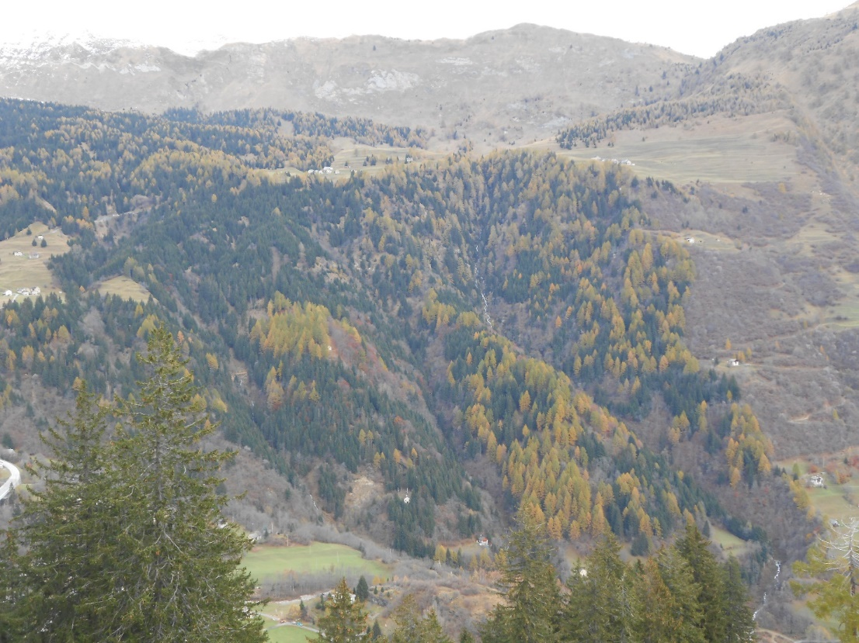

Nel piano allegato al messaggio sono indicate le aree degli interventi selvicolturali con le relative priorità e le infrastrutture previste per l’accessibilità:

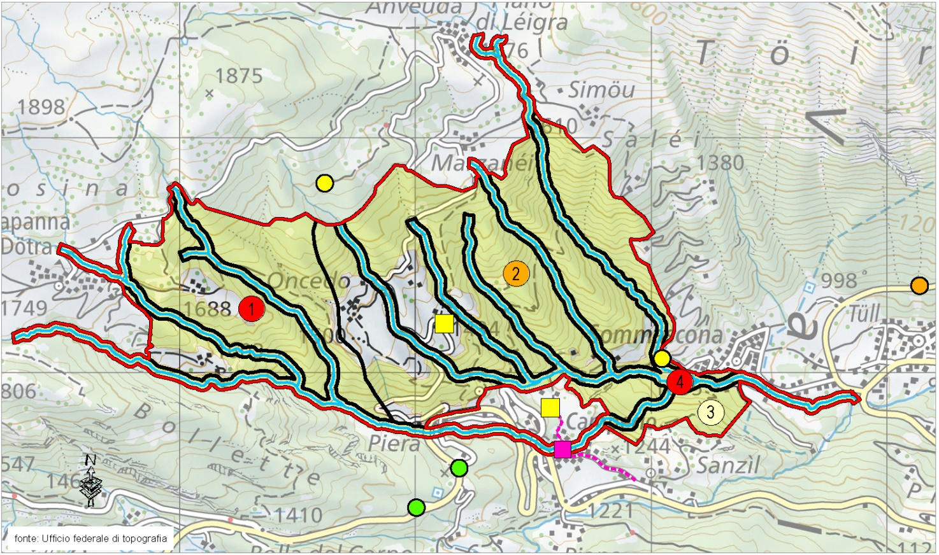

Per l’allestimento del progetto si è tenuto conto dei principi generali del NAiS (Nachhaltigkeit und Erfolgskontrolle im Schutzwald) o meglio detto “Continuità nel bosco di protezione e controllo dell’efficacia”. L’Ufficio federale dell’ambiente (UFAM) esige infatti che si faccia uso delle direttive NAiS in tutti i boschi con funzione protettiva (inventario federale SilvaProtect) per un utilizzo mirato ed efficiente dei mezzi finanziari messi a disposizione dagli enti sussidianti e destinati alla cura del bosco.

Si ribadisce come, nel caso di Sommascona, a preoccupare maggiormente gli esperti sia il mancato rinnovo e l’instabilità degli alberi lungo le sponde dei riali di versante e di quelli caduti all’interno dello stesso. Ovviamente essendo da considerarsi boschi di protezione occorre assolutamente che la stabilità degli stessi sia comprovata. L’obiettivo è quello di ottenere popolamenti misti, non chiusi e strutturati con alberi stabili e con garanzia di ringiovanimento.

Poiché il pericolo principale è costituito da frane, fenomeni erosivi e colate di fango, deve rigorosamente essere regolata l’infiltrazione delle acque garantendo un grado di copertura del suolo superiore al 30% o 40% a dipendenza della zona e della stazione.

La prima tappa degli interventi (periodo 2023-2027; superficie interessata 97 ettari) interessa i comparti più urgenti da risanare (priorità 1) e più in particolare le unità di trattamento 1 e 4. Si prevedono cure di prima priorità nei popolamenti di conifere (UT1) e gli interventi nei riali (UT4).

Per quanto concerne la seconda tappa degli interventi (periodo 2028-2032; superficie interessata 95 ettari), dove attualmente l’urgenza è considerata inferiore (priorità 2 e 3), l’attenzione sarà dedicata alle unità di trattamento 2 e 3. Si interverrà in particolare nelle piantagioni (UT2) e nei popolamenti di frondifere (UT4) tramite tagli a favore di un ringiovanimento naturale conforme alle necessità (in particolare diradi negativi e creazione di buche di ringiovanimento).

Come detto, si prevedono interventi selvicolturali su una superficie di 192 ha e il prelievo di 10'850 mc di legname che corrisponde ad una media di circa 56 mc/ha. L’esecuzione degli interventi, suddivisa su un periodo di 10 anni, è giustificata dall’importante superficie e dalla tipologia degli interventi. I dettagli sono ben illustrati nel Messaggio e non sono ripresi in questa sede.

Si rileva, però, che l’esecuzione del progetto in questione avrà positivi effetti sulla biodiversità dell’intera area, consentirà di gestire proattivamente la presenza di organismi alloctoni invasivi e tiene conto dei cambiamenti climatici previsti.

PIANO DI FINANZIAMENTO
La spesa totale preventivata ammonta a 4'000’000 franchi (per i dettagli si faccia riferimento al Messaggio governativo) ed è supportata dal seguente piano di finanziamento:

L’ente esecutore, in qualità di committente, assicura la gestione del progetto sotto la supervisione della Sezione forestale.

Alla Sezione forestale è data facoltà tramite risoluzione governativa, nei limiti dell’ammontare del credito concesso, di aggiornare il piano di finanziamento durante le fasi esecutive del progetto.

CONCLUSIONI
Sulla base delle considerazioni esposte nel presente rapporto, il Gran Consiglio è invitato ad approvare il decreto legislativo, annesso al messaggio governativo, volto a concedere un sussidio complessivo di 3'055'500 franchi, di cui 2'027'500 franchi quale sussidio cantonale e 1'028'000 franchi quale sussidio federale, a favore della Comunità dei patriziati della Valle di Blenio, per gli interventi (selvicoltura e infrastrutture di allacciamento) nei boschi di protezione e nei riali di Sommascona in territorio del Comune di Blenio.

Per la Commissione ambiente, territorio ed energia:
Eolo Alberti, relatore
Battaglioni - Berardi - Bignasca - Buri - Buzzi -
Caroni - Cedraschi - Garbani Nerini - Garzoli - Genini -
Lepori D. - Pinoja - Schnellmann - Terraneo - Tonini

